“文明习惯，贵在养成”---记礼河实验学校七年级团队观摩活动

发布时间：2018-05-10   点击：420   来源：原创   作者：庄玲

白日不到处，

青春恰自来。

苔花如米小，

也学牡丹开。

清代袁枚的这首诗让我们心生感动。我们的学生正值青春年少，也正是养成文明习惯的关键时期。养成了好习惯会受益终身，总有一天，我们的学生会像牡丹一样开放。

5月9日下午，礼河实验学校七年级团队观摩活动在报告厅隆重举行，活动在陈燕芬老师以及七年级各班主任老师的精心组织下，取得了圆满成功。蒋亚春副校长以及各年级师生代表出席了本次活动。观摩活动在轻松诙谐的小品《问路》中拉开帷幕，同学们惟妙惟肖的相声表演《做人之道》，饱含深情的诗歌朗诵《文明礼仪伴我行》，群情激昂的知识竞赛……，最后的大合唱《苔》更是把活动氛围推向了高潮。每个环节都在传递着文明、礼仪的重要性。

通过本次活动，使学生们懂得我们中华民族是世界文明的“礼仪之邦”，讲文明礼貌是中华民族的优良传统，是做人的美德，更是一个现代文明人必须具备的美德。

我校历来重视青少年文明习惯的礼仪教育，一直在探索礼仪教育的新形式。本次活动中，学生们的良好表现为后续的礼仪教育拓宽了思路。我们将以此为契机，常抓不懈，努力创建更多更优的教育阵地！

[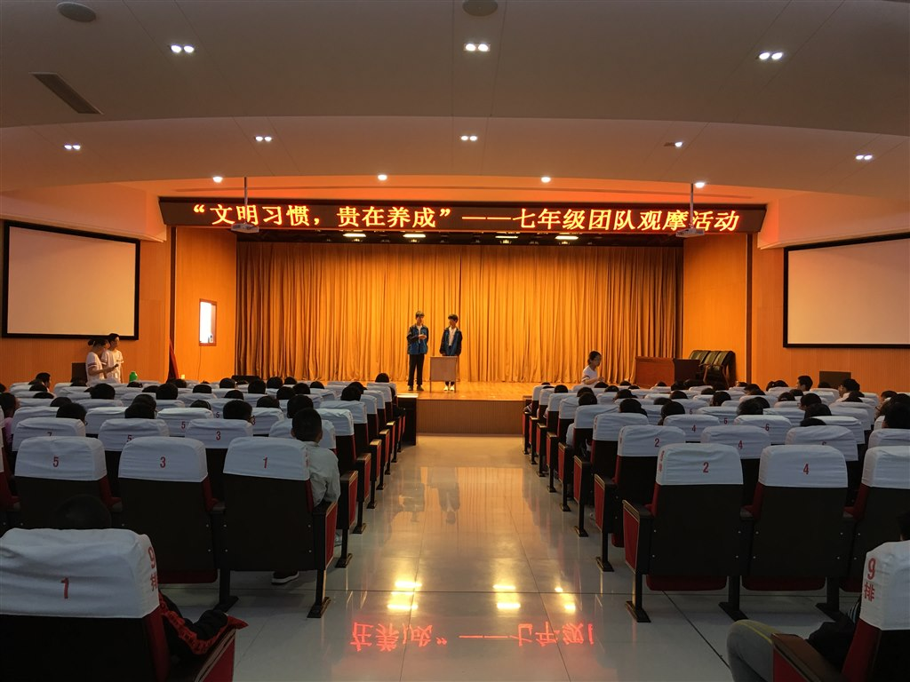](http://oss.bestcloud.cn/upload/20180510/2d5175f029d44c43898b4b1a5c973ae6.jpg)

[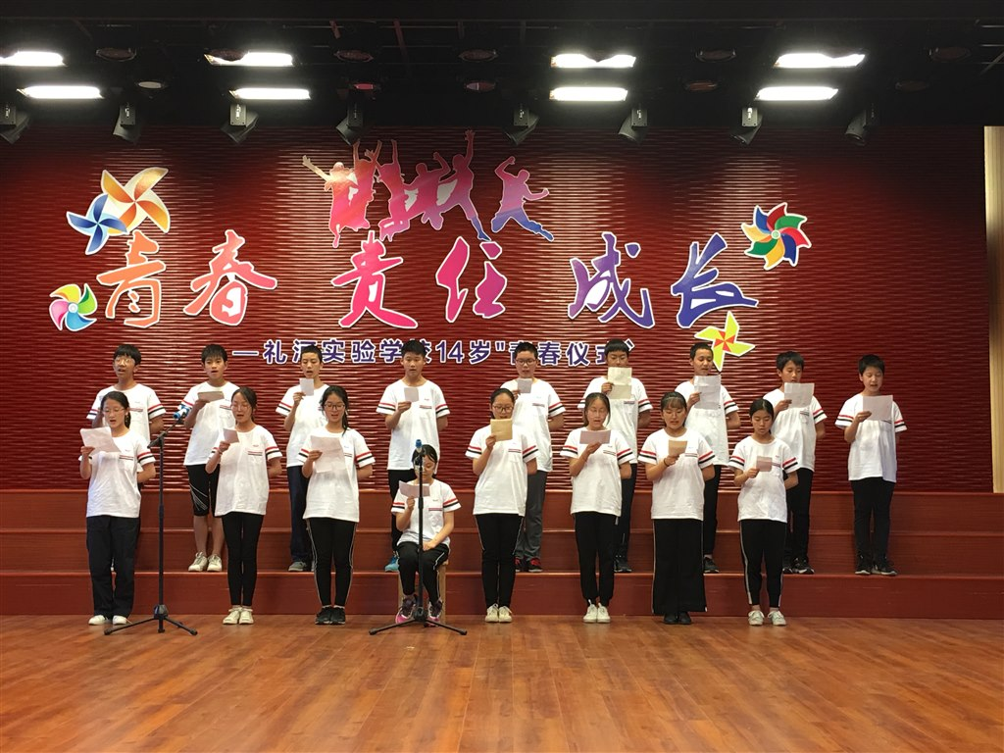](http://oss.bestcloud.cn/upload/20180510/b8572048647244a3a654dc0f522b9e6a.jpg)

[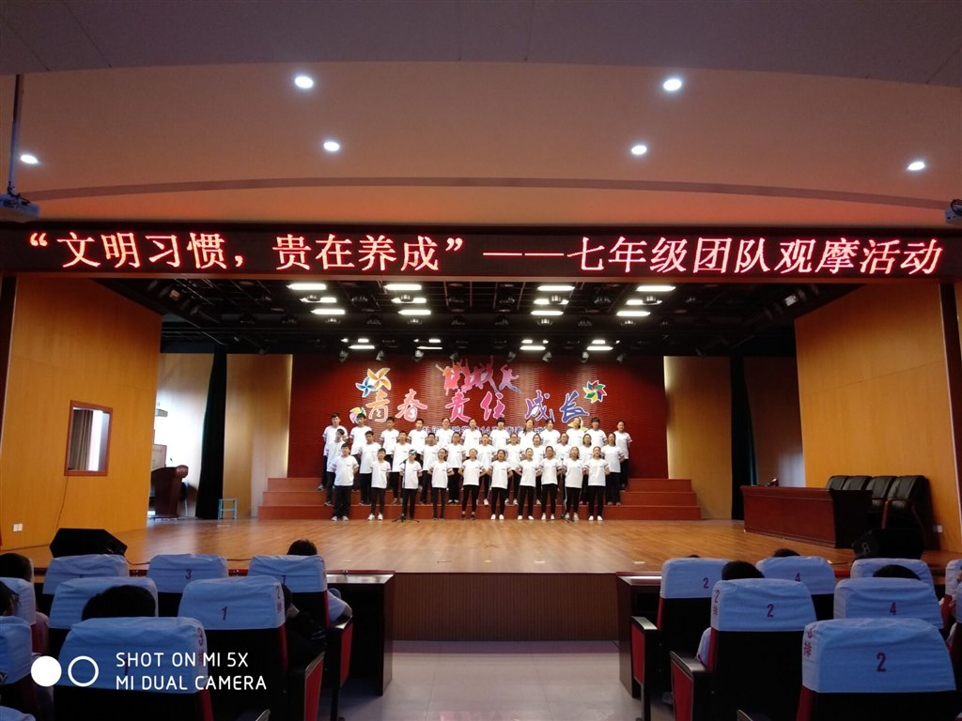](http://oss.bestcloud.cn/upload/20180510/0f81e73e74854fbcbfd75e5724128532.jpg)

[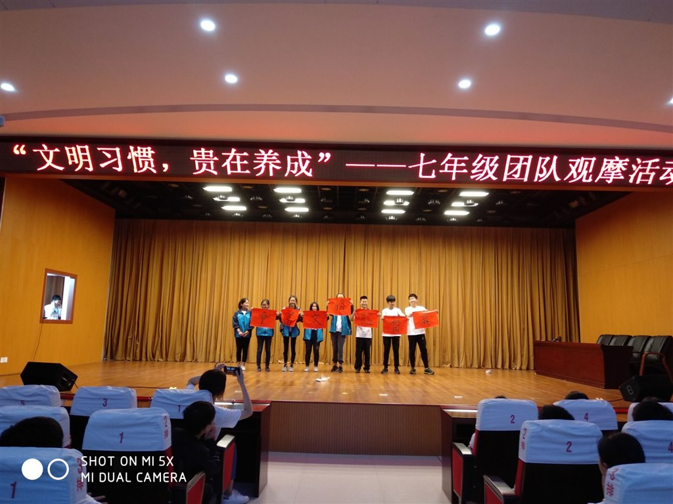](http://oss.bestcloud.cn/upload/20180510/326011169a6f4dafb80ef2004850bfee.jpg)